Verkeersbesluit parkeerschijfzone Dok Zuid | 
Nr. 2017-518795

Burgemeester en wethouders van Apeldoorn,

gelet op het bepaalde in de Wegenverkeerswet 1994 (hierna: WVW 1994), het Reglement Verkeersregels en Verkeerstekens 1990 (hierna: RVV 1990) en het Besluit Administratieve Bepalingen inzake het Wegverkeer (hierna: BABW).

Overwegende:
dat de 1e Wormenseweg gelegen is binnen de bebouwde kom van Apeldoorn;

dat de 1e Wormenseweg in beheer is bij de gemeente Apeldoorn;

dat de 1e Wormenseweg een weg is als bedoeld in artikel 18, lid 1 onder d van de WVW 1994;

dat gelet op dit artikel het college van burgemeester en wethouders van Apeldoorn bevoegd is verkeersbesluiten te nemen voor de genoemde wegen;

dat de bevoegdheid voor het nemen van verkeersbesluiten door het college van burgemeester en wethouders van Apeldoorn in het mandaat- en volmachtregister van de eenheid Beheer & Onderhoud d.d. 23 september 2016 gemandateerd is aan de teammanager Tactisch Beheer;

dat de gemeentelijke wegencategorisering van Apeldoorn is opgenomen in de Verkeersvisie 2016 - 2030;

dat deze categorisering aansluit op de categorisering zoals bedoeld in het landelijke beleid Duurzaam Veilig;

dat de 1e Wormenseweg in de Verkeersvisie 2016 - 2030 gecategoriseerd is als verblijfsgebied waar een 30 kilometer per uur zone van kracht is;

dat de verkeersfunctie in een verblijfsgebied ondergeschikt is aan de verblijfsfunctie;

dat langs de 1e Wormenseweg gebouw, -Dok Zuid is gelegen-, waar verschillende (maatschappelijke) functies in zijn ondergebracht;

dat ten behoeve van de gebruikers en bezoekers van Dok Zuid een groot parkeerterrein aanwezig is tussen de 1e Wormenseweg en Dok Zuid;

dat de verschillende functies in Dok Zuid op diverse momenten gedurende de (werk)dag een hoge parkeerdruk genereren;

dat mensen die voor de zorginstanties in Dok Zuid komen door de hoge parkeerdruk niet kunnen parkeren in de nabijheid van hun bestemming;

dat de gemeente Apeldoorn hierover klachten heeft ontvangen en een verzoek om met een oplossing te komen voor het probleem;

dat de gemeente Apeldoorn door middel van een parkeer(motief)onderzoek heeft getracht inzicht te krijgen in hoe het parkeren rond Dok Zuid functioneert.

dat uit het parkeeronderzoek is gebleken dat circa 45% van de geparkeerde voertuigen van een werknemer is en 55% van de voertuigen van een bezoeker is;

dat tevens uit het parkeeronderzoek is gebleken dat de parkeerdruk in de omliggende straten, nabij de 1e Wormenseweg, gedurende de dag voor circa 50-60% bezet is, waardoor er op die momenten voldoende vrije parkeercapaciteit in de omgeving beschikbaar is;

dat de gemeente Apeldoorn in overleg met betrokkenen een plan heeft bedacht om langparkeerders -door middel van een parkeerschijfzone- gedeeltelijk van het parkeerterrein te weren en zo ruimte te creëren voor bezoekers van Dok Zuid;

dat op het noordelijk deel van het parkeerterrein van Dok Zuid een parkeerschijfzone wordt ingevoerd, bij circa 25 parkeervakken, waarop een maximum parkeerduur van 2 uur van kracht wordt;

dat de parkeerschijfzone van kracht wordt verklaard op werkdagen van maandag tot en met vrijdag van 08.00 tot 16.00 uur en dat daarbuiten sprake is van vrij-parkeren;

dat met bovengenoemde maatregel tegemoet wordt gekomen aan de wens om bezoekers overdag dichtbij Dok Zuid te kunnen laten parkeren;

dat vier nieuwe parkeerplaatsen worden gecreëerd binnen de parkeerschijfzone en twee nieuwe op het parkeerterrein van Dok Zuid buiten de parkeerschijfzone;

dat voertuigen van werknemers in de omgeving geparkeerd gaan worden waardoor de bezettingsgraad in de omliggende straten overdag enigszins gaat stijgen;

dat de aanwezige algemene gehandicaptenparkeerplaatsen in de parkeerschijfzone, weliswaar gedeeltelijk opgeschoven, gehandhaafd blijven;

dat aan Dok Zuid diverse zorginstanties, apotheek en artsenpraktijken, zijn gevestigd;
dat ten behoeve van de bedrijfsuitvoering regelmatig aan- en afvoer van goederen noodzakelijk is;
dat om het laden en lossen op een veilige manier te kunnen laten plaatsvinden ruimte is gezocht voor een laad- en losgelegenheid op het parkeerterrein in de nabijheid van deze zorginstanties;
dat deze ruimte aan de voorzijde van Dok Zuid is gevonden bij de hoofdingang van de apotheek;
dat het wenselijk is om deze locatie aan te wijzen als gelegenheid bestemd voor het onmiddellijk laden en lossen van goederen;
dat het om die reden wenselijk is om de laad en losgelegenheid van kracht te verklaren op de hierboven genoemde tijdstippen;
dat de hiervoor benoemde verkeersmaatregelen gerealiseerd kunnen worden door middel van het plaatsen van een verkeersbord E7 van bijlage 1 van het RVV 1990 ter hoogte van de genoemde locatie;
dat voor een optimaal effect van de parkeerschijfzone en de laad en losgelegenheid handhaving noodzakelijk is;

dat gelet op artikel 12 van het BABW voor het plaatsen van de verkeersborden E10 en E11 van bijlage 1 van het RVV 1990 -en het aanbrengen van blauwe doorgetrokken markering als bedoeld in artikel 25 van het RVV- een verkeersbesluit is vereist;

dat gelet op artikel 2 van de WVW 1994 de hiervoor benoemde verkeersmaatregelen strekken tot het instant houden van de weg en het waarborgen van de bruikbaarheid daarvan;

dat gelet op artikel 24 van het BABW overleg is gevoerd met de gemandateerde van politie, Eenheid Oost Nederland, district Noord en Oost Gelderland, de heer M. Scheffer;

dat de politie een positief advies heeft afgegeven voor het nemen van dit besluit.

Het besluit:
Het college van burgemeester en wethouders van Apeldoorn besluit:
• Door middel van het plaatsen van bord E10 en E11 van bijlage 1 van het RVV 1990 inclusief onderborden met de tekst: ‘ma-vr 8:00 – 16:00 uur’ en het aanbrengen van blauwe strepen, zoals bedoeld in artikel 25 van het RVV, op het parkeerterrein van Dok Zuid aan de 1e Wormenseweg, voor zover die zijn gelegen ten noorden van aansluiting IJsselstraat een parkeerschijfzone in te stellen. Waarbij in de met blauwe markering aangeduide vakken voor een periode van maximaal twee aangesloten uren mag worden geparkeerd.
• door middel van het plaatsen van het verkeersbord E7 van bijlage 1 van het RVV 1990, op het parkeerterrein van Dok Zuid, ter hoogte van de hoofdingang van de apotheek en zorginstanties, een gelegenheid bestemd voor het onmiddellijk laden en lossen van goederen aan te wijzen.

Situatieschets:
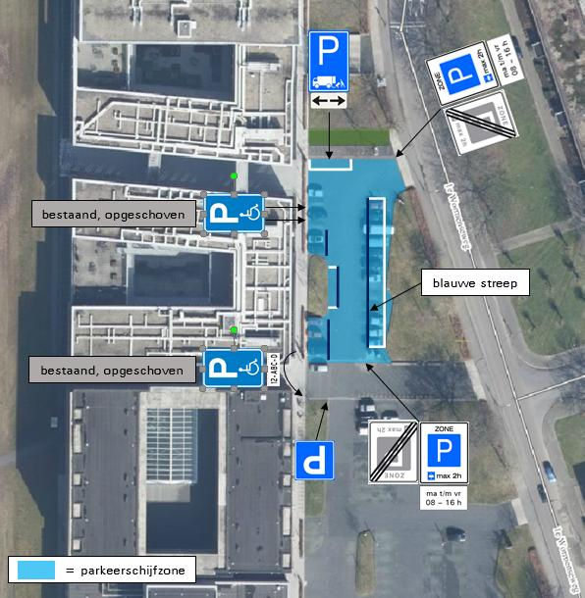

11 september 2017

Namens burgemeester en wethouders van Apeldoorn,

Erwin Knijnenburg
Teammanager

Bezwaarclausule:
Op grond van de Algemene wet bestuursrecht kunnen belanghebbenden binnen zes weken na bekendmaking van dit besluit een bezwaarschrift indienen bij het college van burgemeester en wethouders, t.a.v. de eenheid Veiligheid en Recht, Postbus 9033, 7300 ES Apeldoorn. U kunt ook digitaal een bezwaarschrift indienen via het formulier op www.apeldoorn.nl/bezwaarschrift. Indien u uw bezwaarschrift per post verstuurt raden wij u aan een kopie van dit besluit mee te sturen.

